Universidad Autónoma de Querétaro

Facultad de Informática

Diplomado de Oracle 11g

Práctica 16

**Instrucciones:** Cree las siguientes consultas. Adjunte, para cada ejercicio, la captura de pantalla del resultado.

1. Escriba una consulta para mostrar el apellido, el número de departamento y el salario de cualquier empleado cuyo número de departamento y salario coincidan con el número de departamento y salario de cualquier empleado que perciba una comisión.

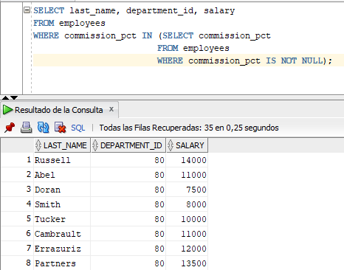

1. Muestre el apellido, el nombre del departamento y el salario de cualquier empleado cuyo salario y comisión coincidan con los de cualquier empleado ubicado en el identificador de ubicación 1700.

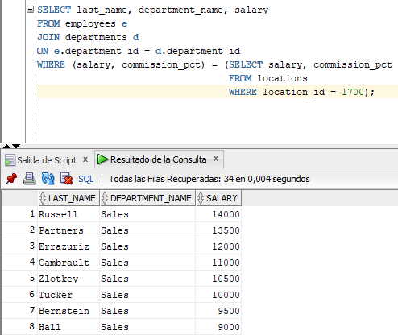

1. Cree una consulta para mostrar el apellido, la fecha de contratación y el salario de todos los empleados que tengan el mismo salario y la misma comisión que el empleado Kochhar.   
   *Nota: No muestre a Kochhar en el resultado.*

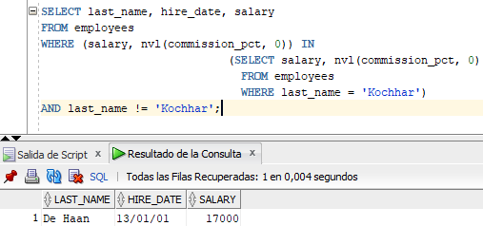

1. Cree una consulta para mostrar los empleados que ganen un salario más alto que el de todos los directores de ventas (JOB_ID = ‘SA_MAN’). Ordene los resultados por el salario de más alto a más bajo.

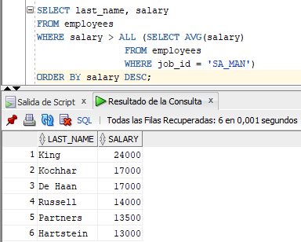

1. Muestre los detalles del identificador de empleado, el apellido y el identificador de departamento de los empleados que vivan en las ciudades cuyos nombres comiencen por T.

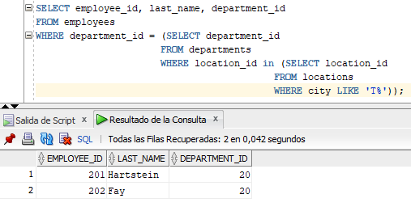

1. Escriba una consulta para buscar todos los empleados que ganen más del salario medio en sus departamentos. Muestre el apellido, el salario, el identificador de departamento y el salario medio del departamento. Ordene por salario medio. Utilice alias para las columnas recuperadas por la consulta.

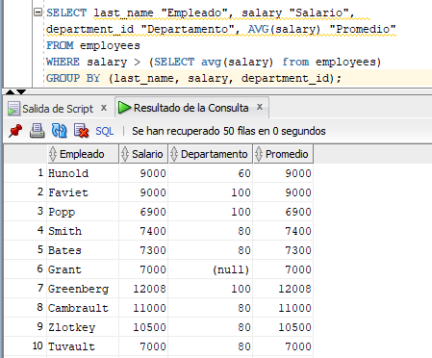

1. Busque a todos los empleados que no sean supervisores.

a. En primera instancia, hágalo utilizando el operador NOT EXISTS.

b. ¿Se puede hacer esto mediante el operador NOT IN? ¿Cómo?, o ¿Por qué no?

Se puede, pero habría problemas por valores nulos

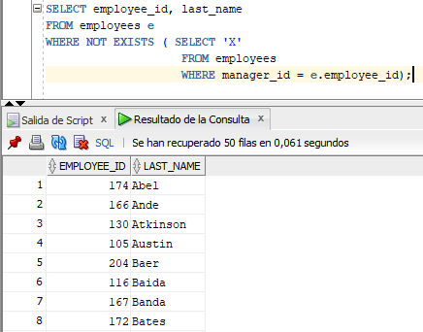

1. Escriba una consulta para mostrar los apellidos de los empleados que ganen menos que le salario medio en sus departamentos.

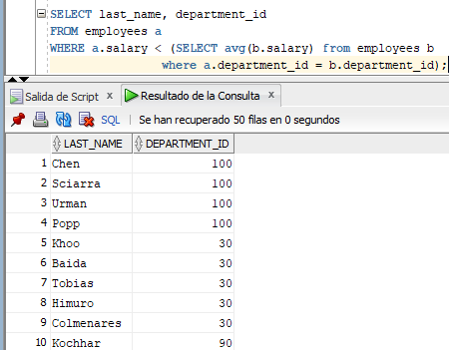

1. Escriba una consulta para mostrar los apellidos de empleados que tengan uno o más compañeros de trabajo en sus departamentos con fechas de contratación posteriores pero salarios más altos.

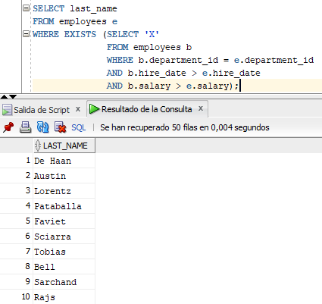

1. Escriba una consulta para mostrar el identificador de empleado, los apellidos y los nombres de departamento de todos los empleados. *Nota: Utilice una subconsulta escalar para recuperar el nombre de departamento en la sentencia SELECT*.

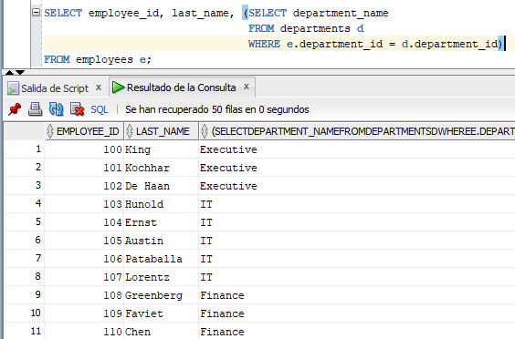

1. Escriba una consulta para mostrar los nombres de departamento de los departamentos cuyos costos de salario total estén por encima de un octavo (1/8) del costo de salario total de toda la compañía. Utilice la cláusula WITH para escribir esta consulta. Denomine SUMMARY a la consulta.

